Informations aux accompagnants de séjour en groupe chez Procap

Nous vous remercions de votre intérêt à participer, comme accompagnant, à des séjours de
Procap organisé pour des personnes avec handicap.
Nous sommes un organisme spécialisé dans l'organisation de vacances pour les personnes en situation de handicap et faisons partie de Procap, une organisation à but non lucratif qui compte environ 20 000 membres. Sans les quelque 500 personnes engagées qui travaillent avec nous, nous ne pourrions pas offrir à nos clients une gamme de vacances aussi variée.

Participer à un séjour avec des personnes avec handicap comme responsable ou accompagnant représente une expérience inoubliable. Apprendre autant de choses sur soi-même et sur les autres : on en revient grandi.

Des vacances en tant qu’accompagnant de personnes avec handicap ne sont pas des vacances au sens habituel. Avant tout, c'est une expérience de vacances inoubliable qui implique parfois un travail ardu où vous mettez vos intérêts personnels au second plan. L'accent est mis sur la prise en charge personnelle et responsable des personnes avec handicap afin de promouvoir les capacités et les compétences individuelles des clients par l'animation et l'encouragement en leur fournissant une aide à l'intégration sociale et sociétale.

Avant de remplir le formulaire d'inscription ci-joint, veuillez lire attentivement les points suivants:

Notre principe
Maintenir et développer l’autonomie des personnes avec handicap, leur permettre
de vivre des aventures et découvertes hors du commun

Profil souhaité en tant qu’accompagnant
Intérêt au soutien et aide de personnes avec handicap, connaissance des premiers secours si possible, aimer la vie de groupe, connaissance en tant qu’animateur, être ouvert à l’inconnu, être entreprenant et résistant au stress. Dans la "vie quotidienne en vacances", vos tâches dépendent du caractère des vacances, du groupe et du type de handicap ou des besoins des personnes à assister.

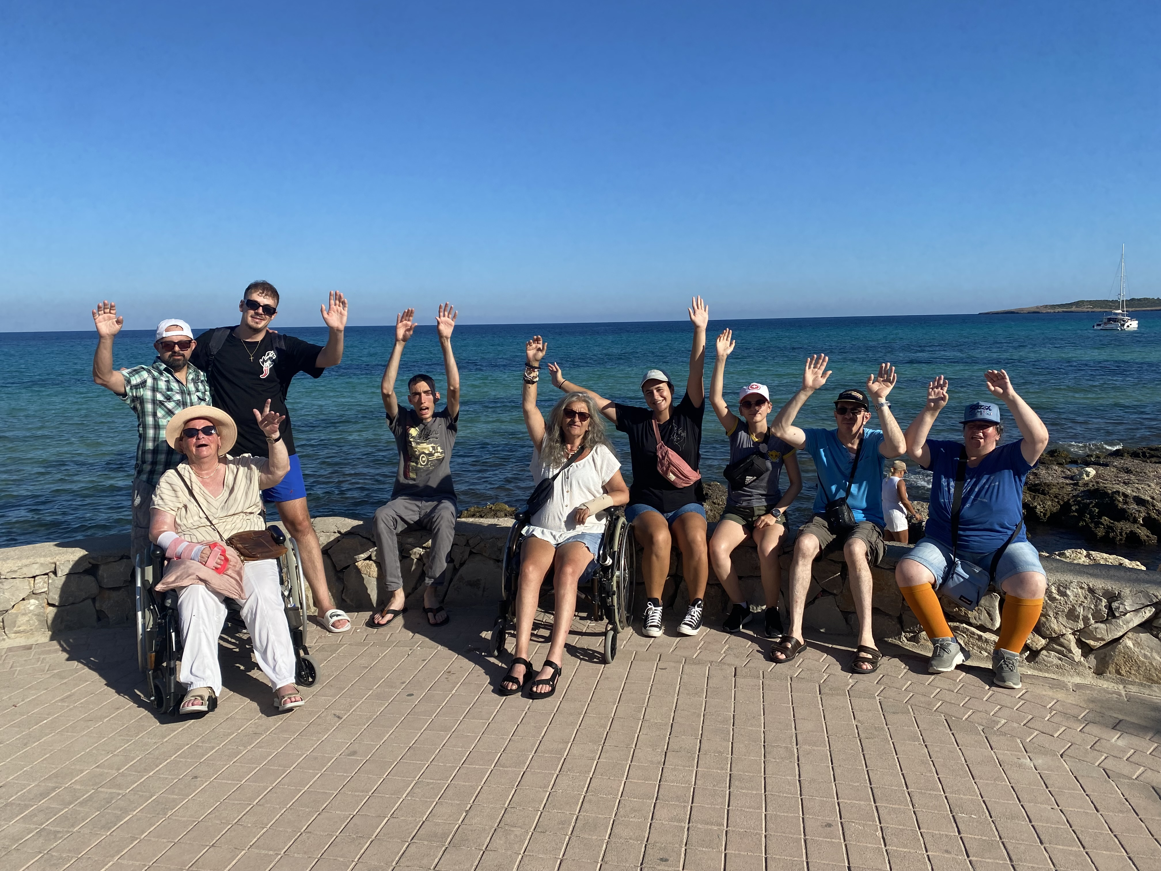
Votre engagement (selon le degré du handicap de la personne et /ou du groupe)

- Soutenir et aider la personne avec handicap selon ses besoins
- Mettre ses propres intérêts au second plan et respecter les intérêts des participants
- Accompagner une personne en fauteuil roulant, aider les personnes à mobilité réduite
- Aide au réveil et au coucher ; éventuellement changer les draps
- Aide à l’habillement, y compris soins du corps (laver, brosser les dents, raser, WC)
- Couper les mets et éventuellement donner à manger
- Lors d'excursions, faire les achats, aider et accompagner lors d’activités sportives
- Lors de vacances balnéaires, surveillance dans l'eau et sur la plage
- Gérer la prise de médicaments d’une ou de plusieurs personnes avec handicap
- Gérer l'argent de poche des personnes si nécessaire
- Lors d’activités sportives : aider et motiver les personnes avec handicap.
- Diffuser une ambiance positive et de confiance
- Aimer animer et être résistant au stress
- Favoriser l’intégration sociale

Procap Voyages vous offre :

- Formation annuelle par Procap lors d'une journée de formation et d'échange
- Soutien pendant le séjour du responsable et des accompagnants
- Sensibilisation aux personnes avec handicap
- Données claires et précises des besoins et renseignements sur le handicap de la personne qui vous est confiée grâce à un questionnaire rempli lors de l’inscription du client
- Assurance RC, accidents
- AVS/AI/APG conformément aux dispositions juridiques
- Hébergement et repas selon description du séjour
- Remboursement des frais de voyage depuis votre domicile (pour les bénévoles en provenance de l’étranger, frais pris en compte à partir de la frontière suisse) au lieu du séjour (aller-retour) sur la base de l’abonnement ½ tarif CFF
- Indemnisation journalière 50.- CHF
- Abonnement au magazine Procap
- De nouvelles expériences et contacts avec différentes personnes
- Lors de vacances à l’étranger : visiter de nouveaux pays / pratiquer des langues étrangères
- Lors d’activités sportives : aventures et découvertes au cœur de la nature, feux de camp, retour aux sources…
- Selon votre souhait, attestation de votre engagement au sein de Procap
- Engagement reconnu pour le service civil

Temps de travail
- Un engagement de plus de 12 heures par jour est possible

Conditions spéciales pour les weekends « L'appel de la montagne »: le rôle d’accompagnant consiste à aider pour tirer et sécuriser une chaise de trekking. Il est souhaité d’être en bonne condition physique (force et endurance) et avoir de la patience et de la compréhension pour aider les personnes avec handicap. Les frais de transport, l’hébergement ainsi que le repas du soir et le petit déjeuner sont pris en charge par Procap, mais vous ne recevrez aucune indemnisation.

Nous vous prions de bien vouloir nous retourner le questionnaire ci-joint dûment complété. Nous ajouterons vos indications à nos fichiers et prendrons contact avec vous.

Vous trouverez ci-après quelques témoignages d'accompagnant ou civiliste:

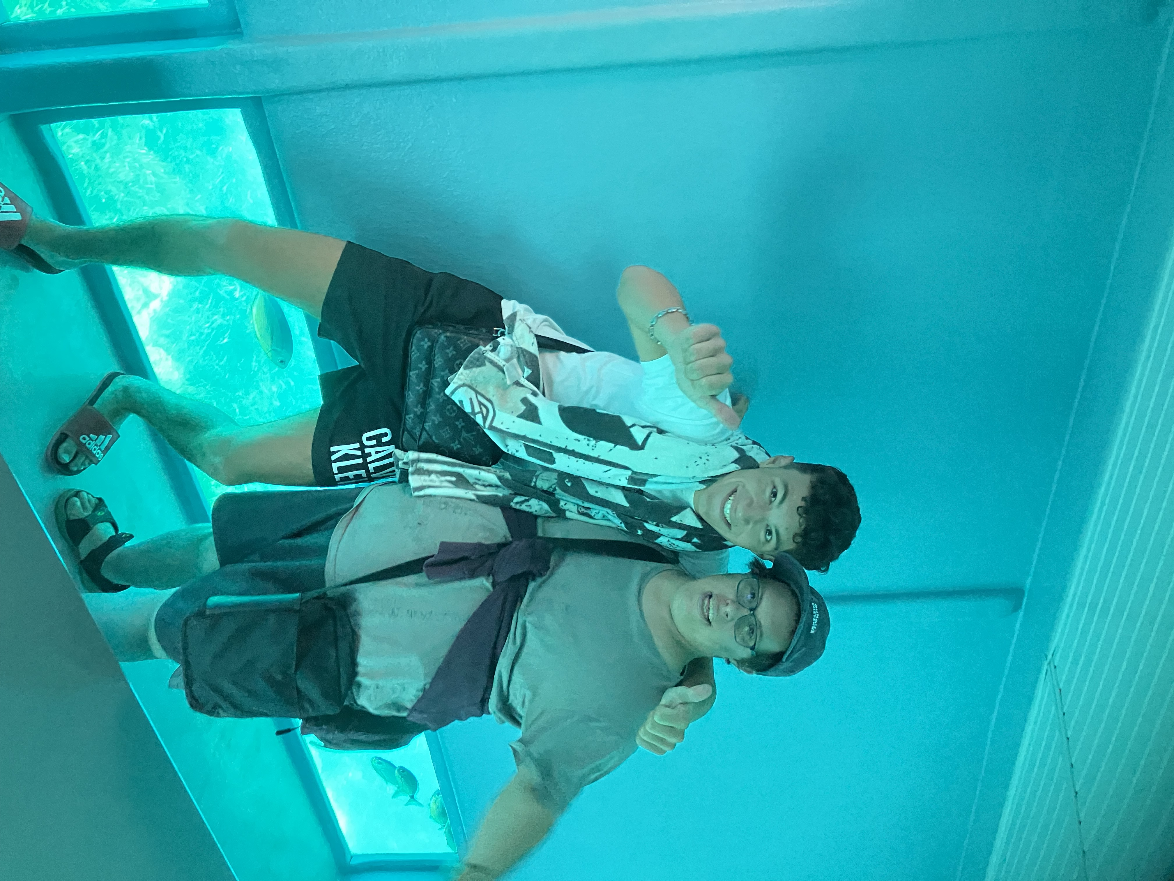

"Si je me suis engagé auprès de Procap c'est pour passer des moments de partage avec des personnes en situation de handicap, être là pour elles et tout faire pour les rendre heureuse. La satisfaction ce sont encore tous ces moments de partages privilégiés que nous avons passés durant cette semaine riche en émotions !"

Valentin Von Ballmoos – accompagnant à Rosas

"Le service civil chez Procap, m'a permis de
passer de bons moments en compagnie de
personnes venant de divers horizons.
J'ai pu rire beaucoup, jouer, donner et
recevoir des multitudes de sourires.
Certains moments magiques, tant les situations
peuvent être surprenantes, me resteront gravés
comme de très beaux souvenirs en mémoire.
J'ai pu faire du paddle avec une personne
non-voyante ou faire du rap lors d'un karaoké
avec un jeune de la région.
Je reviendrais très volontiers refaire
du service civil avec Procap."

Simon Ramseier – civiliste en Suisse

Nous nous réjouissons de vous accueillir en tant qu’accompagnant à nos séjours.
L’équipe de Procap Voyages & Sport

